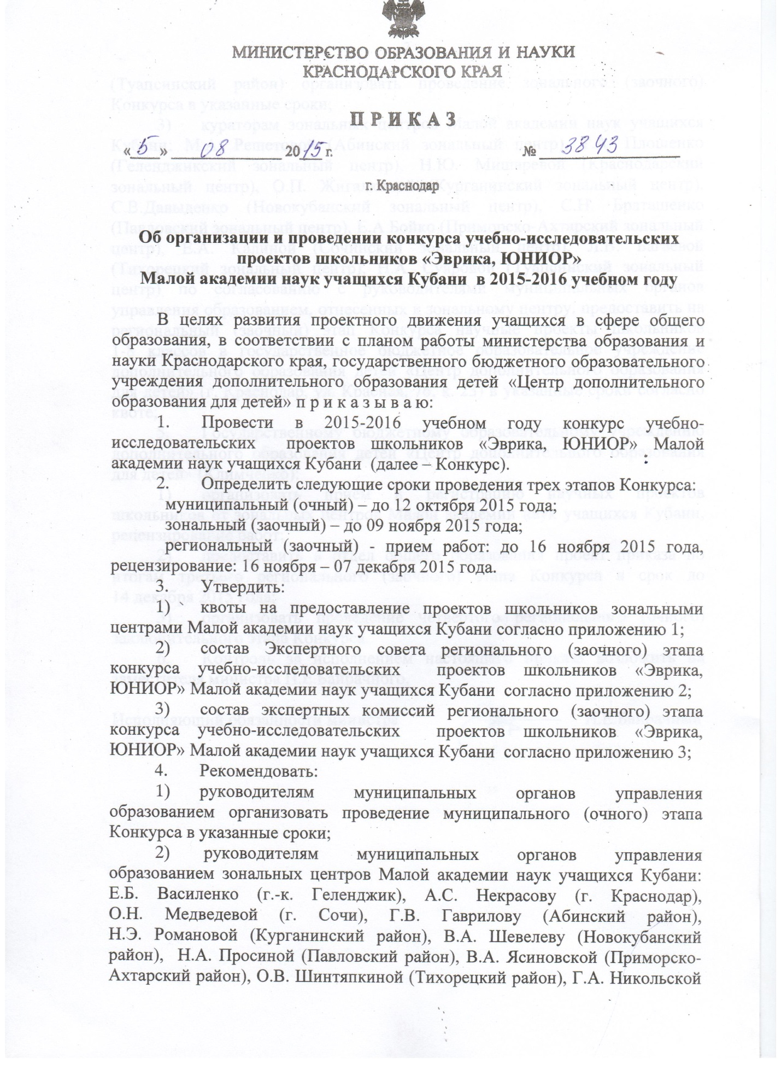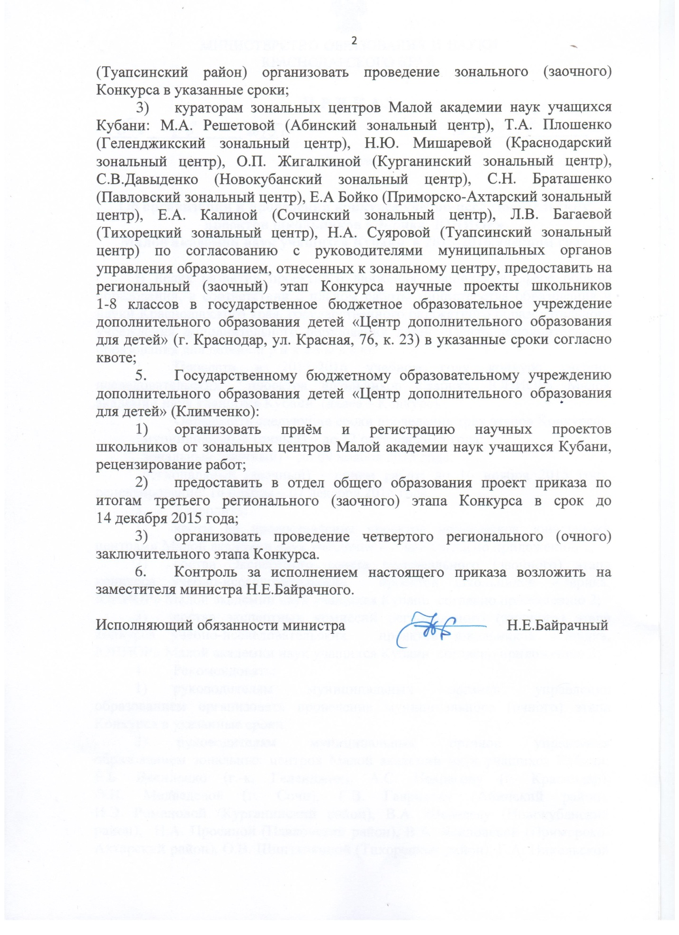

ПРИЛОЖЕНИЕ 1
УТВЕРЖДЕНА приказом
министерства образования и науки
Краснодарского края
от 5.08.2015 года № 3843

Квота зональных центров и муниципальных образований для участия
в региональном (заочном) этапе конкурса учебно-исследовательских проектов «Эврика, ЮНИОР» Малой академии наук учащихся Кубани в 2015-2016 учебном году

№  п/п | Зональный центр МАН | Муниципальное образование | Кол-во проектов
 | Абинский | Абинский район | 9
 |  | Красноармейский район | 5
 |  | Крымский район | 2
 |  | Северский район | 5
 |  | Славянский район | 5
 |  | Темрюкский район | 2
 |  | ИТОГО | 28
 | Геленджикский | Анапа | 5
 |  | Геленджик | 10
 |  | Новороссийск | 13
 |  | ИТОГО | 28
 | Курганинский | Курганинский район | 8
 |  | Лабинский район | 5
 |  | Мостовский район | 4
 |  | Отрадненский район | 1
 |  | ИТОГО | 18
 | Новокубанский | Армавир | 8
 |  | Гулькевичский район | 2
 |  | Кавказский район | 2
 |  | Новокубанский район | 7
 |  | Успенский район | 2
 |  | ИТОГО | 21
 | Павловский | Белоглинский район | 3
 |  | Крыловской район | 3
 |  | Кущевский район | 3
 |  | Ленинградский район | 4
 |  | Новопокровский район | 3
 |  | Павловский район | 4
 |  | ИТОГО | 20
 | Приморско-Ахтарский | Брюховецкий район | 2
 |  | Ейский район | 5
 |  | Калининский район | 2
 |  | Каневской район | 4
 |  | Прим.-Ахтарский район | 5
 |  | Староминский район | 5
 |  | Щербиновский район | 2
 |  | ИТОГО | 25
 | Тихорецкий | Выселковский район | 2
 |  | Динской район | 4
 |  | Кореновский район | 5
 |  | Тбилисский район | 5
 |  | Тимашевский район | 5
 |  | Тихорецкий район | 7
 |  | Усть-Лабинский район | 6
 |  | ИТОГО | 34
 | Туапсинский | Апшеронский район | 5
 |  | Белореченский район | 4
 |  | Горячий Ключ | 5
 |  | Туапсинский район | 5
 |  | ИТОГО | 19
 | Краснодарский | округа Краснодара | 38
 |  | ИТОГО | 38
 | Сочинский | районы Сочи | 19
 |  | ИТОГО | 19
 |  | ИТОГО | 250

Начальник отдела общего образования О.А. Лозовая

